Датчик загазованности «ND-104N»

ОПИСАНИЕ ПРИБОРА

Прибор предназначен для контроля и звукового оповещения об утечки газа в бытовых условиях. Высокая чувствительность прибора позволяет обнаруживать даже небольшую утечку газа. Компактные размеры датчика позволяют установить в любом удобном для вас месте в пределах, указанных в схеме подключения.
Датчик загазованности может не только извещать об утечке газа, и выдавать команду на исполнительное устройство (газовый клапан), которое перекроет подачу газа.

Технические характеристики

Тип определяемого газа | Природный, сжиженный
Чувствительность датчика | Природный: 660 - 12500 ppm (0,06-1,25%)  Сжиженный: 600-4500 ppm (0,06-0,45%)
Индикация нормальной работы | Светится зеленый светодиод
Аварийная сигнализация | Световая индикация (мигание желтого светодиодного индикатора), звуковая сигнализация
Перезапуск | Автоматический
Выходное напряжение на исполнительное устройство | 8 В (постоянного тока)
Питание | 220В, 50 Гц
Потребляемая мощность | 1,3 Вт.

При подключении датчика к электросети (220 В), прибор входит в рабочий режим в течении 20 секунд. В этот период происходит тестирование самого устройства и окружающего его воздуха. Указанная операция будет происходить автоматически при каждом отключении датчика от сети.

При нормальных условиях работы (утечки газа нет) – светится светодиод зеленого цвета, индицирующий подключение к электросети и его работоспособность.

В случае, когда концентрация газа превышает допустимый уровень, прибор подает аварийный звуковой сигнал и начинает мигать светодиод желтого цвета, расположенный на лицевой панели. На выходе датчика появляется постоянное напряжение 8 вольт, которое дает команду исполнительному устройству (реле, газовому клапану) на отсечку газа.

Схема установки (расположения) датчика загазованности

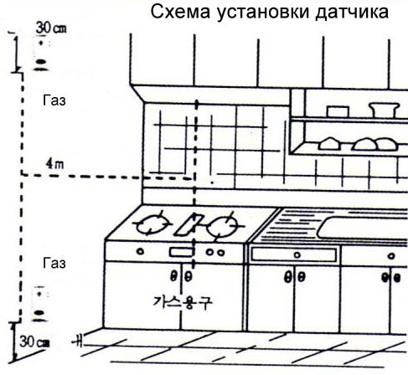

КАТЕГОРИЧЕСКИ ЗАПРЕЩАЕТСЯ:

- устанавливать датчик загазованности рядом с вентиляционным проемом;
- в ванной комнате, в помещениях с высокой влажностью и агрессивной средой;
- в задымленных помещениях (в местах для курения);
- разбрызгивать вблизи работающего прибора аэрозольные средства от насекомых.

Если газ чуть легче, чем воздух.(L.N.G Природный газ)

Если газ тяжелее, чем воздух.(L.P.G Сжиженный газ)

Устанавливать в пределах 4 м. от котла.

Устанавливать в пределах 30 см. от пола.

Устанавливать в пределах 30 см. от потолка.

